MATERII PRIME

FIRE TEXTlLE
Firele constituie elementele de bază ale majorității produselor textile.
Materia primă folosită pentru prelucrarea firelor este constituită din fibre textile cu lungimi diferite, obținute pe cale naturală sau industrială, caracterizate printr-o înșiruire continuă.
Firele sunt produse textile obținute din fibre textile printr-un proces de filare.
În funcție de destinația lor, firele se obțin prin procese de prelucrare diferite, dar care cuprind o serie de operații tehnologice succesive sau concomitente, comune: amestecarea, destrămarea, curățirea, cardarea, pieptănarea, laminarea, torsionarea, răsucirea, înfășurarea.
Deoarece materialele fibroase textile au caracteristici diferite, după natura și proveniența lor, firele vor avea și ele însușiri diferite.
Prin însușirile lor, firele trebuie să răspundă unui număr foarte mare de destinații, determinate de varietatea structurilor și de caracteristicile produselor finite. Printre acestea se numără un număr relativ redus de însușiri, comun tuturor firelor, prin care este definit însuși firul.
Firele sunt caracterizate prin următoarele însușiri fundamentale:
> lungime continuă, în funcție de necesități;
> dimensiuni transversale foarte mici în raport cu orice lungime utilă;
> flexibilitate foarte mare, ceea ce înseamnă capacitatea de a se încovoia cu mare ușurință;
> o bună rezistență la tracțiune.
Proprietățile firelor sunt determinate, în mare măsură, de caracteristicile fibrelor componente, dar și de procesele tehnologice de filare
ȚESĂTURI
Materia primă folosită pentru obținerea țesăturilor, este firul.
Țesăturile sunt produse textile obținute prin încrucișarea perpendiculară a două sisteme de fire în așa fel încât, fiecare fir trece peste și pe sub celelalte fire, indiferent de contextura folosită. Firele așezate pe orizontală, respectiv pe lățimea țesăturii, constituie bătătura, iar firele așezate pe verticală, respectiv pe lungimea țesăturii, formează urzeala.
Fig 3.1. Evoluția firelor de urzeală și bătătură
Firele de urzeală și cele de bătătură sunt ușor curbate în punctele de încrucișare.
Ca urmare a modului de realizare, țesăturile prezintă o bună stabilitate dimensională și rezistență la purtare.
Țesăturile se realizează pe mașini de țesut; domeniul lor de utilizare este determinat de natura firelor din care sunt obținute, de lățime, de masă, de structură și de modul de finisare.

TRICOTURI
Tricoturile sunt produse textile, elastice, formate din ochiuri legate între ele, dispuse sub formă de rânduri și șiruri.
Tricotul este un produs textil alcătuit dintr-o înlănțuire de ochiuri obținute prin buclarea
Succesivă sau simultană a unui fir sau a unui sistem de fire.
Elementul de bază al structurii tricotului este ochiul
Structura unui tricot va fi determinată de tipul și forma ochiurilor ce îl compun și de modul lor de legare: pe direcție orizontală se formează rândul de ochiuri și pe direcție verticală se formează șirul de ochiuri.
Ochiurile tricoturilor pot fi:
- normale de tricot simplu;
- normale de tricot din urzeală (închise sau deschise).
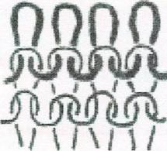 | 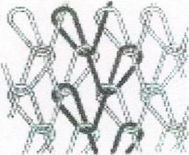
Fig. 4.1 Tricot simplu | Fig. 4.2 Tricot din urzeală

Elementele unui ochi normal de tricot simplu sunt:
- bucla de ac 3-4;
- bucla de platină 1-2 5-6;
- flancurile 2-3 4-5.

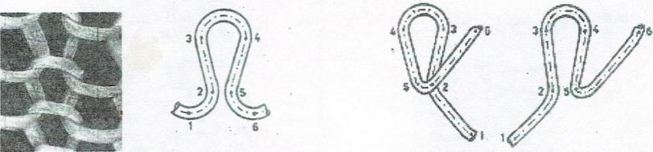
Fig. 4.3. Elementele unui ochi Fig. 4.4. Elementele unui ochi de
de tricot simplu tricot din urzeală

FIBRE --- FIRE | 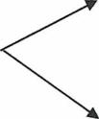 | TESĂTURI  TRICOTURI | CONFECŢII
Ochiul normal din tricot din urzeală, este format din aceleași elemente ca și ochiul normal de tricot simplu, cu deosebirea că bucla de platină este înlocuită cu segmentul de legătură

